
地域子育て支援拠点事業
おひさまひろば 発行
２０１５年 １２月号
《連絡先》（１１月２０日発行）
こぶし今里保育園
高松市今里町１丁目７－２
℡：(087) 834―1946

おひさまだより
12月には餅つきや、おうどん屋さんが来てくれてうどん作り体験、
クリスマス会等楽しい行事を計画しています。たのしみに参加してくださいね。
楽しいこといっぱい、でもママ達はちょっぴり気忙しい季節でもありますね。子どもがいることで思うように用事が進まずイライラしてしまうこともあるかと思いますが、そんな時はちょっと気分転換！
深呼吸でもして子育てを楽しみたいものですね。

こぶし今里保育園・
マルヨシセンター
今里店
香川銀行
今里支店
こう歯科科
今里
中央公園
集会所

★

おひさま


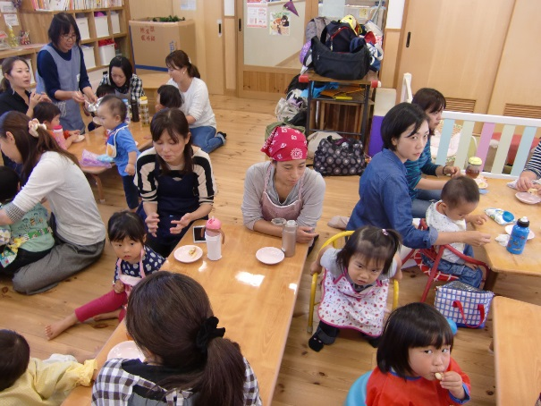
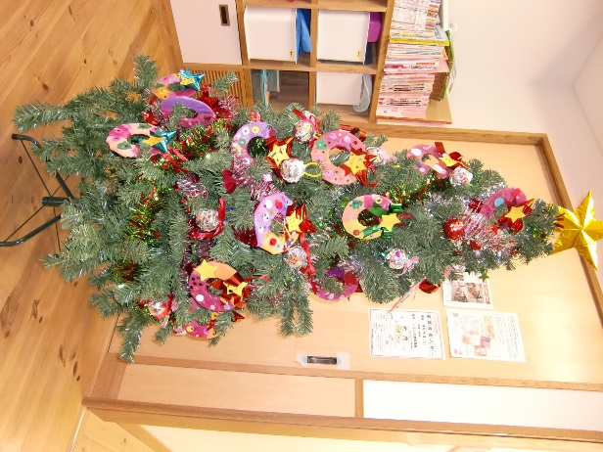
～クリスマスツリーが完成～
かわいいリース
で飾られたクリス
マスツリーができ
ました。
イオンモール高松に12月25日まで飾られる予定です。
近くに行ったら見てくださいね。

マカロニをゆで、きな粉に砂糖を入れまぶす簡単クッキング。
出来上がるのを楽しみに待っていた子ども達。初めて食べた子もいましたが、美味しそうに食べていました。
おかわりもして、おなか一杯になった子もいました。

～クッキング
あべかわマカロニ～
対 象： 保護者と０歳の赤ちゃんから3歳のお子さん
時 間： 月～土曜日（祝日を除く） １０：００～１６：００
（１２：００～１３：００は一旦閉館します）
場 所： こぶし今里保育園幼児棟２階『おひさまひろば』
利用料： 一日（親子で） １００円
★の日は、予約制（時間）になっています。
✿ １月のおたよりは１２月２１日発行です。
～一時保育のご案内～
普段お子さんを家庭で保育している保護者の方の、一時的な傷病・入院・災害・事故や就労 または、育児等に伴う心理的・肉体的負担の解消等のため、お子さんを保育所でお預かりします。
お問い合わせ先
ＴＥＬ０８７－８３４－１９４６

★おひさまひろば ご利用のおやくそく★

＊受付を済まされた後、お子さまに名札をおつけください。
＊館内で飲食はできません。
お茶やミルクはＯＫです。ミルクを作るお湯は用意しています。
＊ゴミはお持ち帰りください。
＊駐車スペースは７台です。徒歩や自転車などでおこしください。
＊わからない事や困ったことは、遠慮なくスタッフに声をかけてください。

